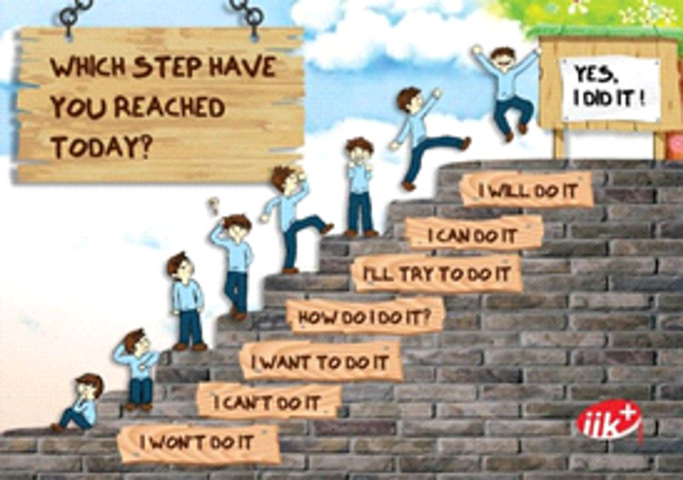
Mindset
Ontwikkel een groei mindset bij jezelf en je leerlingen!
Is je leerling ongemotiveerd voor school en leren? Gaat hij (of zij) uitdagingen het liefst uit de weg? Geeft hij snel op bij tegenslagen, fouten of onvoldoendes? Voelt hij zich dom wanneer hij hard moet werken om iets onder de knie te krijgen? Kan hij niet tegen kritiek en wil hij graag de beste zijn? Dan wordt hij waarschijnlijk belemmerd door een vaste mindset.
De term 'mindset' staat voor de manier waarop kinderen (en volwassenen!) denken over hun intelligentie, talenten en kwaliteiten. Prof. Carol Dweck ontdekte dat een vaste mindset de ontwikkeling belemmert, terwijl een groeimindset zorgt voor motivatie, doorzettingsvermogen en een passie voor leren.
In deze workshop zijn theorie en praktijk verweven. Aan de hand van de theorie ondervind je zelf wat je mindset voor jou betekent in het dagelijks leven. Aan de hand van praktische tips en oefeningen leer je wat je kunt doen om een groei mindset te ontwikkelen bij de kinderen in je klas.

